Скрины:

■ Пример правильной строки: ({x-y-z}\*[x+2y]-(z+4x));

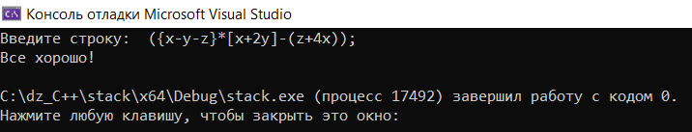

■ Пример неправильной строки: ([x-y-z}\*[x+2y)-{z+4x)].

